Escavatore

Bertani n. 4
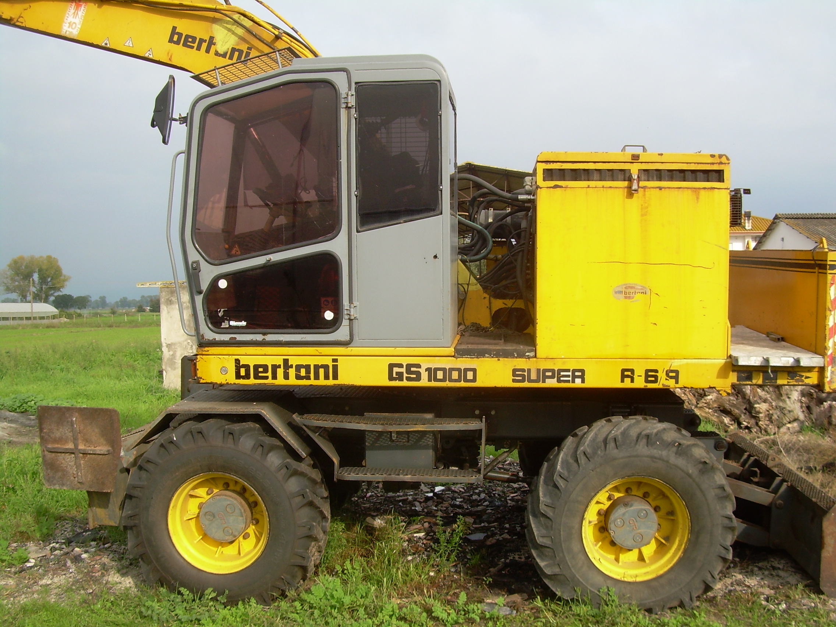

NOTE E CARATTERISTICHE

CARATTERISTICHE: Gommato

CASA COSTRUT./MOD: Bertani-Donelli – GS 2000

TIPO ATTIVITÀ: Trinciatura, sfalcio, riescavo alveo e pertinenza e ramp.to erbe

ANNO COSTRUZIONE: 2000

